Автор: Кузина Дарья Сергеевна
Организация: МБОУ «Средняя школа №50 имени Д.С. Сухорукова»
Населенный пункт: Ульяновская область, г. Ульяновск

Краткое описание методической разработки по теме: «Поволжский экономический район»
Методическая разработка предназначена для детей школьного возраста, 8-9 класса.
Поможет педагогам и родителям организовать интересное и полезное занятие для детей, развивая их логическое мышление, внимательность и аналитические способности.

Цель: продолжать развивать умение высказывать свою точку зрения, обобщать и систематизировать знания учащихся.
Задачи:
Развитие внимательности и наблюдательности: формировать и расширять знания о природе и экономике Поволжского экономического района, о живой и неживой природе географического района.
Комплект включает:
7 карточек с иллюстрациями и вопросами

Карточка №1

Автомобильный «цех» страны

1 ---?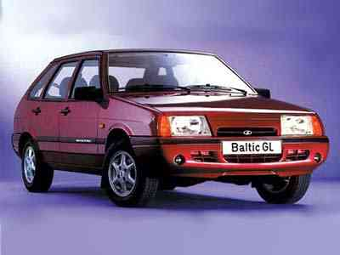

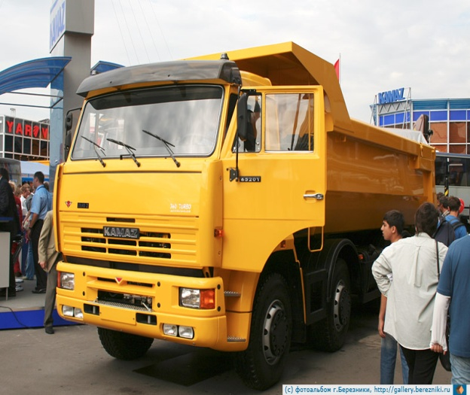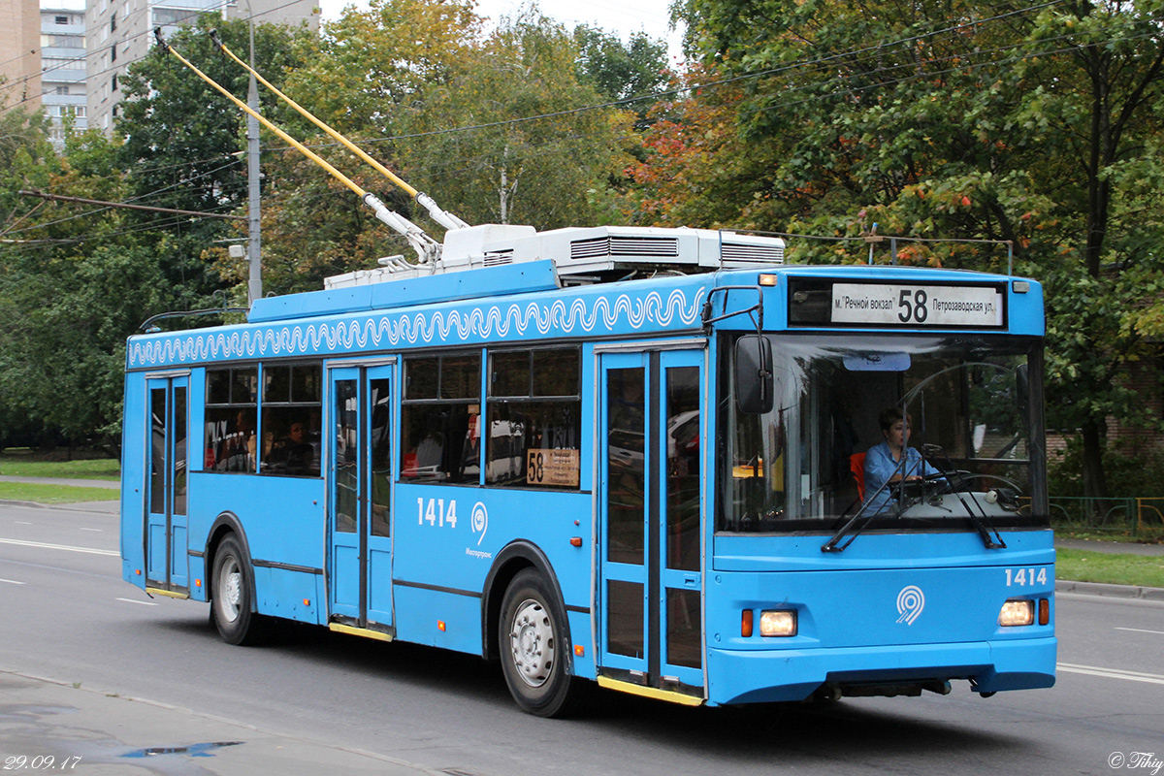

- К какой отрасли относятся автомобили?
- В каком городе собирают данные машины? Назвать город и завод

Карточка №2

Первый авиационный цех страны

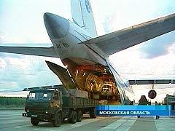
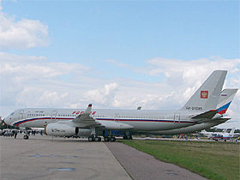
Ту-214
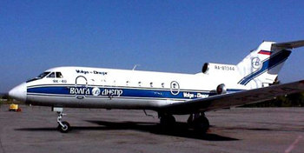
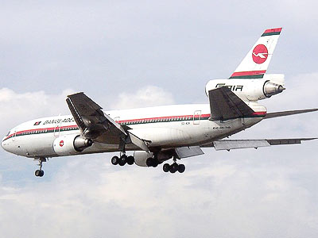

Як-42
- К какой отрасли относятся самолеты? Перечислить города, где собирают самолеты, и назвать город, где производят вертолеты?

Карточка №3

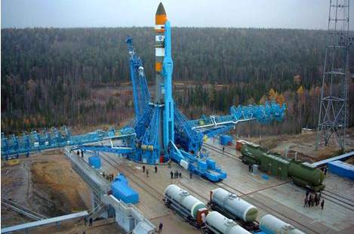

Поволжье – один из основных районов по производству аэрокосмической техники.

- В каком городе собирают ракеты?

Карточка № 4

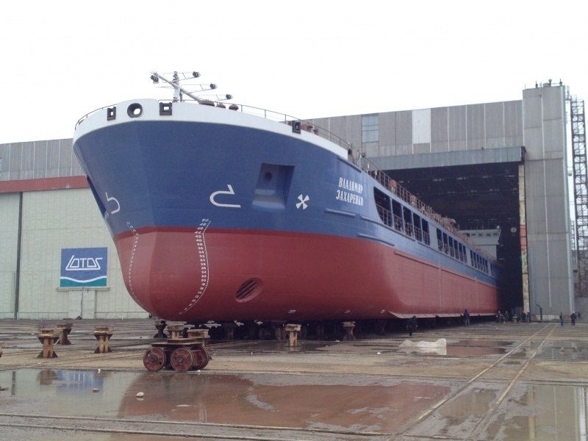

Завод «Лотос»

1.В каком городе находится завод «Лотос» судостроения?
2.К какой отрасли относится специализация?

Карточка № 5 «Природные ресурсы»

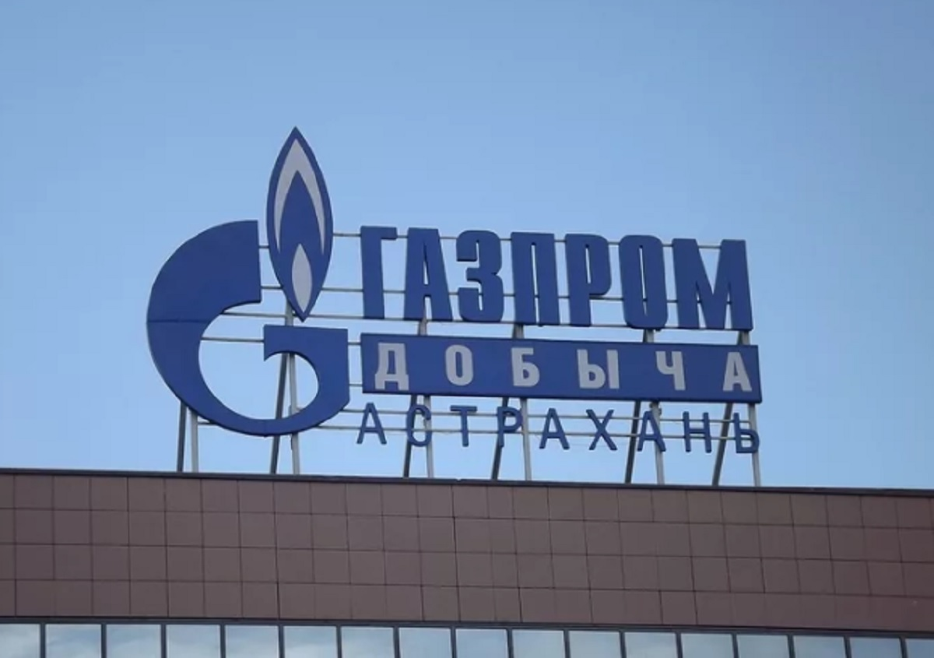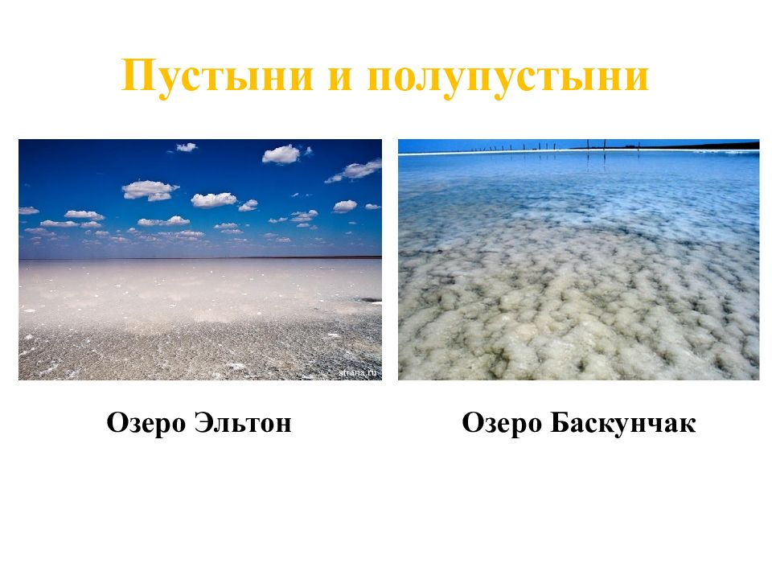

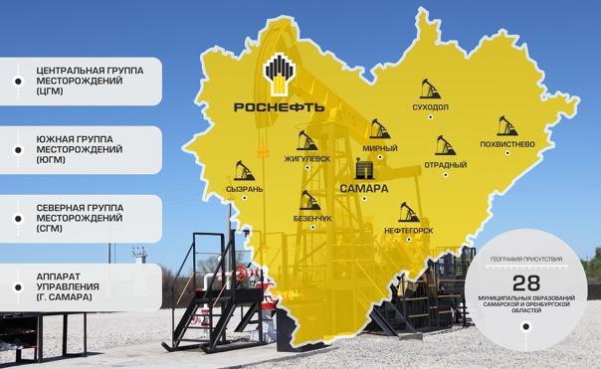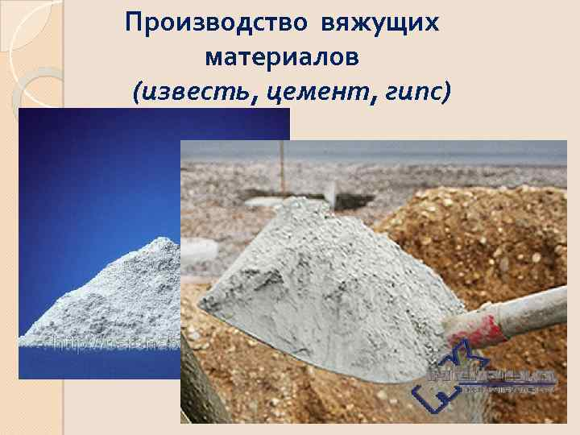
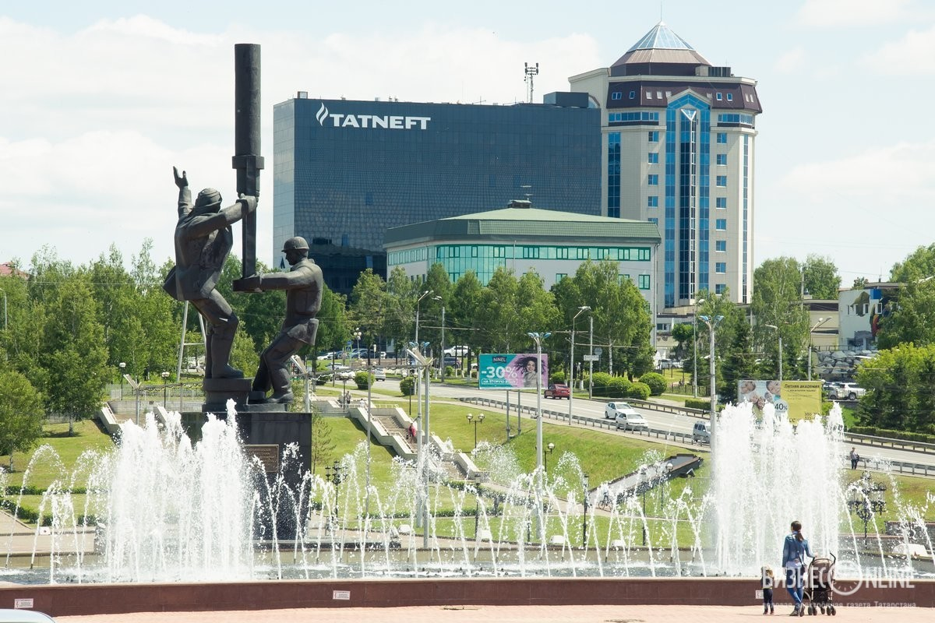
- К какой отрасли относятся добыча нефти и газа? Где и КАКИЕ добываются полезные ископаемые в Поволжье? Назвать полезное ископаемое и территорию добычи с каждой фотографии.
Карточка №6

1. 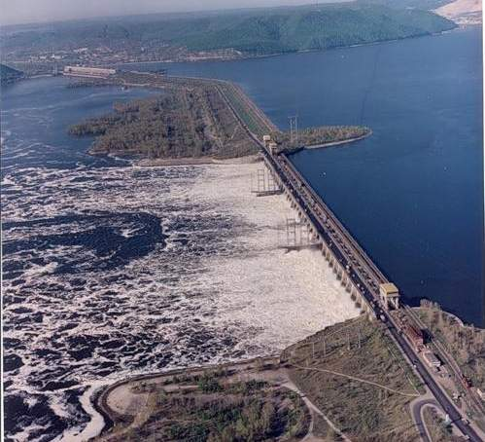
2. 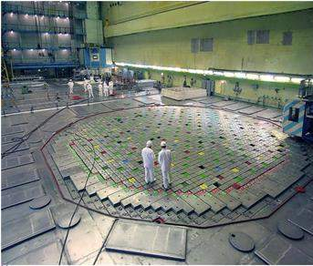
- К какой отрасли относятся фотографии? Поволжье специализируется на производстве и выработке….? Какие крупные электростанции находятся в Поволжье и где?

Карточка №7

90%-мировых запасов
осетровых!

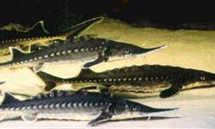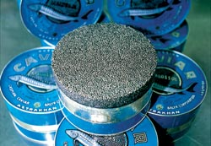

- К какой промышленности относится отрасль? Где добывают большое количество осетровых рыб?

